今日动态
2024.3.19
一、早晨入园
今天实到25人，请假5人。最近天气有回温之势，小朋友们早早地来到幼儿园，元气满满！
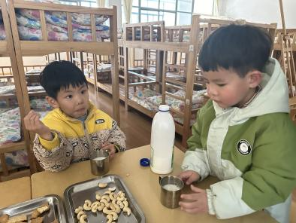 | 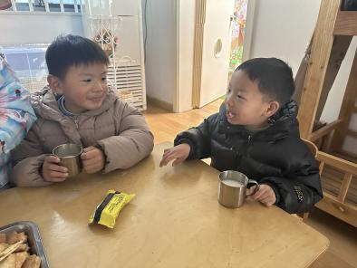 | 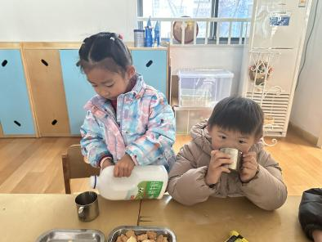
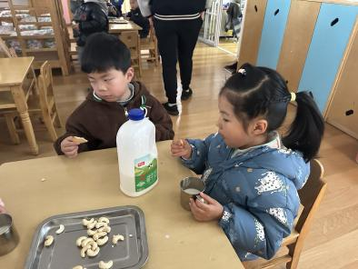 | 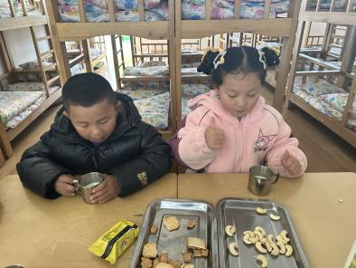 | 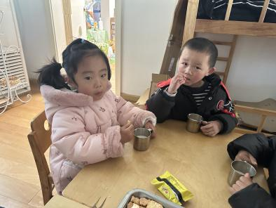
二、户外活动
今天的户外是混龄活动，小朋友按照自己的爱好自主选择想玩的游戏。
 | 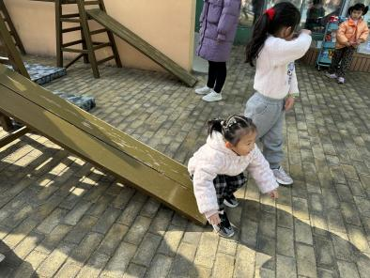 | 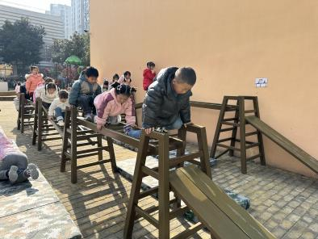
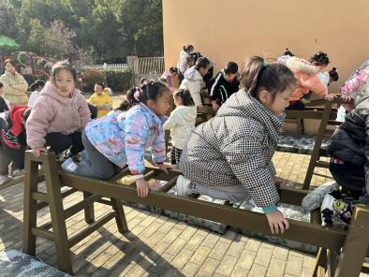 | 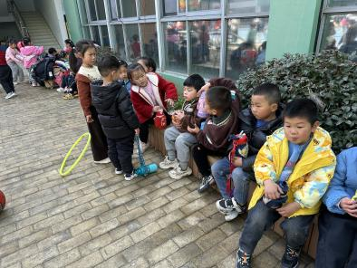 | 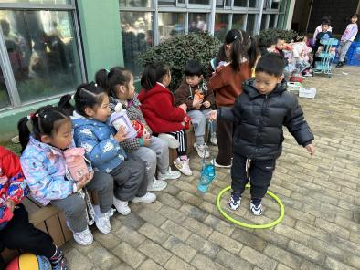
三、集体活动
今天的集体活动是语言《春天的电话》。《春天的电话》是一则富有童趣的童话故事，主要讲述了小胖熊和动物伙伴们用打电话的形式互相传递春天来临的消息，描绘春暖花开的美好景象。童话还体现了小动物间互相关心的情感，其中动物的对话是该活动的重点，其次动物的电话号码的记忆也是活动的一大难点。本次活动主要运用PPT，让孩子在图片的帮助下理解故事内容，并尝试角色扮演，体验小动物们之间相互关心、相互分享的快乐。
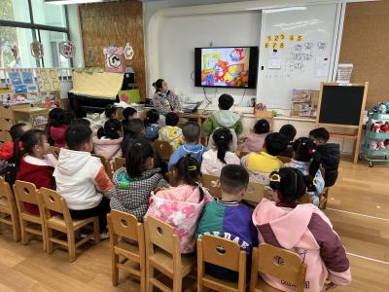 | 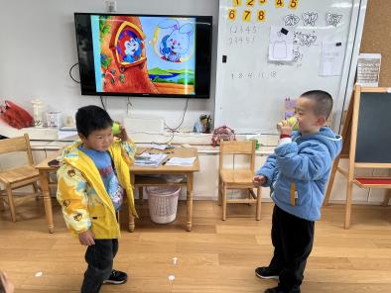 | 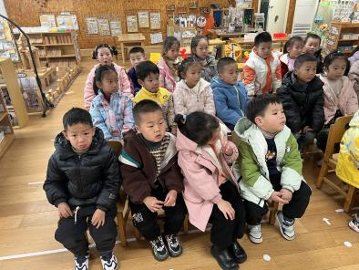
故事：春天的电话
“轰隆隆！”打雷了。
睡了一个冬天的小胖熊被惊醒了，他揉揉眼睛，打开窗户往外一看：“啊，原来是春天来了！”他连忙拿起电话，“得儿得儿”拨电话号码——1，2，3，4，5，“喂，小松鼠吗？春天来了，树上的雪融化了，快出来玩游戏吧！”
小松鼠听了电话，“得儿得儿”拨电话号码——2，3，4，5，1，“喂，小白兔吗？春天来了，山坡上的草绿了，快出来吃青草吧！”
小白兔听了电话，“得儿得儿”拨电话号码——3，4，5，1，2，“喂，小花蛇吗？春天来了，河里的冰融化了，快出来游泳吧！”
小花蛇听了电话，“得儿得儿”拨电话号码——4，5，1，2，3，“喂，小狐狸吗？春天来了，天气更暖和了，快出来野餐吧！”
小狐狸听了电话，“得儿得儿”拨电话号码——5，1，2，3，4，“喂，小胖熊吗？春天来了，山上的花开了，快出来采花吧！”
小胖熊听了电话，高高兴兴地来到外边，看见大伙儿全出来了。它碰见小狐狸，说：“谢谢你给我打电话，告诉我春天来了。”小狐狸指指小花蛇，小花蛇指指小白兔，小白兔指指小松鼠，都说：“是他先打电话给我的，应该谢谢他。”小松鼠指着小胖熊说：“我们应该谢谢小胖熊！是他第一个给我打电话的！”
小胖熊听了，害羞地连忙用两只大手捂住脸，连声说：“不用谢，不用谢。”
四、区域游戏
小朋友自主选择区域进行游戏。
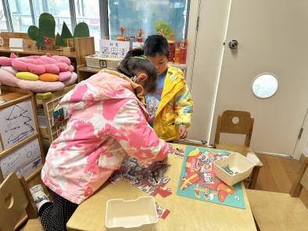 | 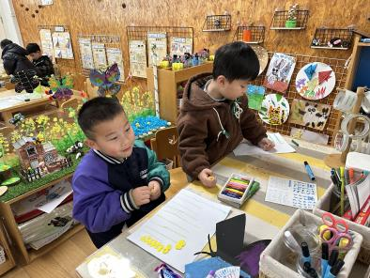 | 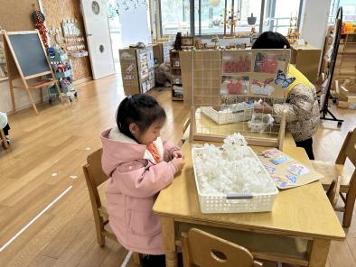
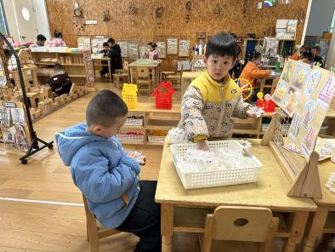 | 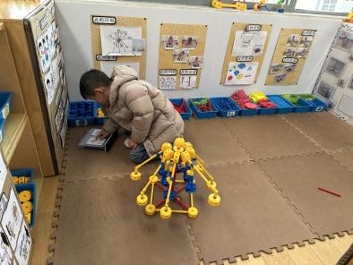 | 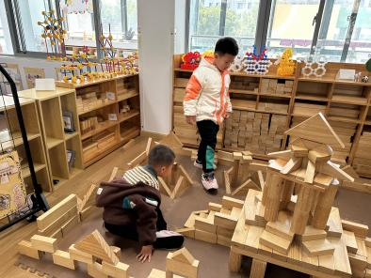
- 温馨提示
1.春天是传染病高发季，注意帮孩子及时修剪指甲，注意个人卫生，做好传染病预防措施。

